1安装驱动，里面的文件夹2，直接安装

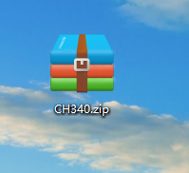

2.，插上usb线——此电脑右键管理——左边竖列的设备管理器——打开关键字com的——看到里面的关键字CH340字样后面的（com几）记下来两个com后面的几

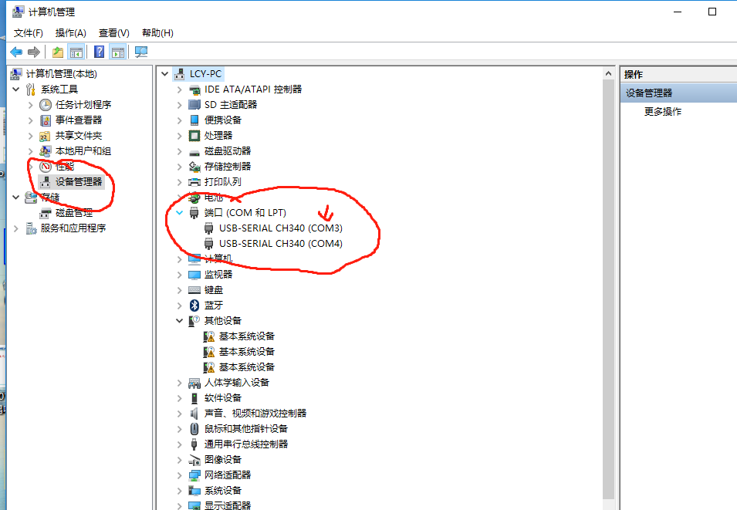

3.打开串口调试助手，打开两个实例

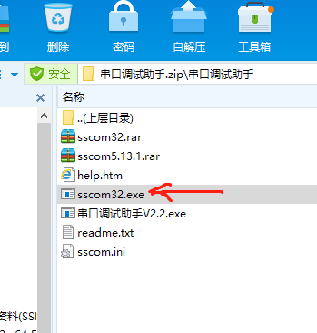

4.1对应刚才的com几分别选择。打开的两份串口调试助手对应着两个不同com

4.2照着填

4.3要发送的字符，任意

4.4点击打开

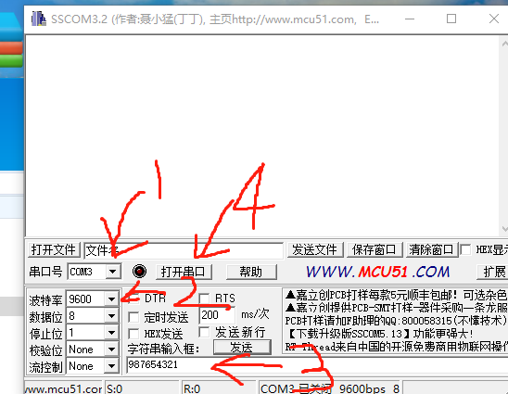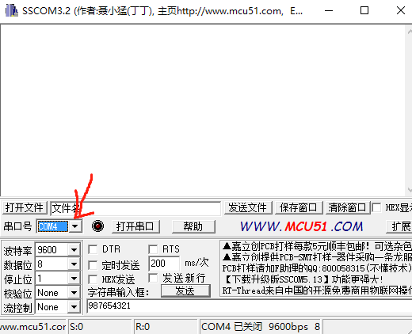

5点击发送